В нашем детском саду « День радуги» проводится каждый год в летний период. Это один из волшебных праздников. Он создаёт у детей радостное настроение, вызывает положительные эмоции. Ребята знакомятся с расположением цветов в цветовом спектре на примере радуги. У них развиваются сенсорные чувства, умение видеть красоту окружающей действительности.
Дети очень любят этот праздник. Ведь радуга - явление одно из самых удивительных и ярких летних чудес.
Уважаемые родители, важно не упустить момент, поддержать интерес ребенка к этому чуду природы, удовлетворить его безграничную любознательность, помочь понять закономерность и логичность природного явления.
Как объяснить ребенку что такое радуга?
1. Расскажите детям о радуге
Например: Интересные факты о радуге.
Радуга удивительное природное явление. Многие думают, что радуга неразрывно связана с дождем. Но на самом деле, радуги могут образовываться из росы, тумана или брызг. Главное- чтобы в атмосфере были капли воды. К радуге невозможно прикоснуться или даже приблизиться. Она «исчезнет». Радуга состоит из миллиона цветов, но мы никогда не увидим все цвета радуги, потому что человеческий глаз видит всего семь цветов.
2. Посмотрите мультфильм «Почему бывает радуга?»
3. Сделайте радугу вместе с ребенком своими руками
Опыт № 1
Оборудование: лист бумаги, хрустальный бокал.
Поставьте хрустальный бокал на белый лист бумаги. Попробуйте поймать бокалом солнечный свет. На листе бумаги появятся цветные полосы радуги.
Опыт № 2
Оборудование: таз, до краев наполненный водой; зеркало, установленное в воде под углом 25°; источник света (солнце или настольная лампа).
В солнечный день поставьте около окна таз с водой и опустите в него зеркало. Зеркало нуждается в подставке, так как угол между ним и поверхностью воды должен составлять 25°. Если зеркальце «поймает» луч света, то в результате преломления луча в воде и его отражения от зеркала на стене или на потолке возникнет радуга.
Этот опыт можно провести и вечером: тогда источником света выступит настольная лампа. Спектр получится в затемненном помещении.
4. Для поддержания интереса расскажите стихотворение, загадайте загадку:
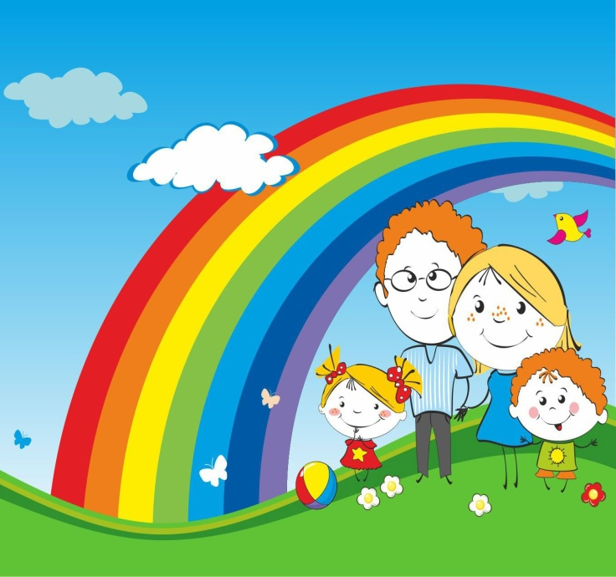
Через речку переброшен.
До чего наряден, ярок,
Словно праздничный подарок.
В семь цветов раскрашен мост,
Как павлиний пёстрый хвост.
Только дождик прекратился,
Тут и мостик появился.
Разноцветная дуга
Чудо-юдо… (Радуга!)

Каждый - красный
Охотник - оранжевый
Желает - жёлтый
Знать - зелёный
Где - голубой
Сидит – синий.

«Над рекой повисло разноцветное коромысло».
Краски сегодня ужасно устали
Радугу в небе они рисовали.
Долго трудились над радугой краски,
Радуга вышла красивой как в сказке.
вся разноцветная - вот красота!
Ты полюбуйся, какие цвета.

Подготовила: воспитатель Румянцева Н.Ю.

